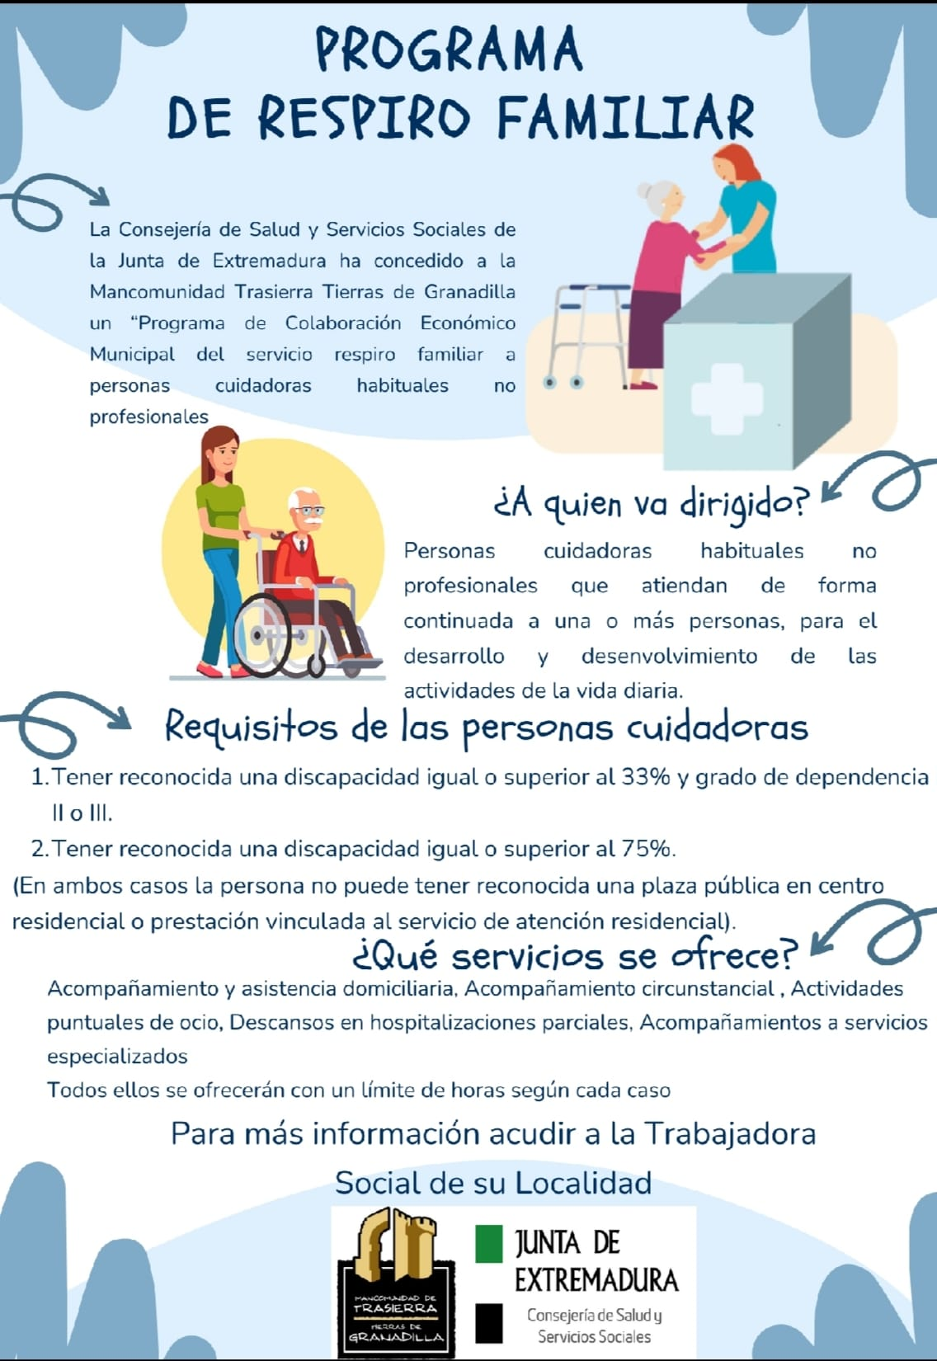

RESPIRO FAMILIAR 2026.

Con fecha 5 de mayo de 2026, se ha publicado en el B.O.P. número 83, las Bases reguladoras del “Programa de Colaboración Económica Municipal del Servicio de Respiro Familiar a Personas Cuidadoras habituales no profesionales 2026”.
Es un programa de atención temporal para personas en situación de dependencia, que permite a sus cuidadores principales, NO PROFESIONALES, tomar un descanso, recibir apoyo y mejorar su bienestar, reconociendo la labor imprescindible en el cuidado de personas dependientes.

*SERVICIOS QUE SE PRESTAN:
- Acompañamiento y asistencia domiciliaria: máximo 65h/dependiente
- Acompañamiento circunstancial y actividades puntuales: máximo 36h/año
- Asistencia en establecimiento no sociosanitario: 504€/persona; mínimo 2 días.
- Estancia establecimiento sociosanitario y no financiadas por SEPAD: máximo 10 días/persona.
*REQUISITOS:
1.- Personas valoradas con Grado de Dependencia y con reconocimiento de discapacidad mínimo de 33%.
2.- Personas con un 75% o mas de discapacidad.

******Se adjunta Bases reguladoras
https://bop.dip-caceres.es/bop/anuncio.html?csv=BOP-2026-1911

